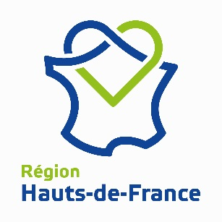

ANNEXE 1 Cahier des charges

APPEL A
INNOVER POUR LE TOURISME EN HAUTS-DE-FRANCE

Résumé
La Région Hauts-de-France, en partenariat avec le hub HIT (Hauts-de-France Innovation Tourisme), lance une démarche d’appel à manifestation d’intérêt qui vise à :
- Identifier les professionnels du tourisme qui portent un projet d’innovation et les territoires qui souhaitent se positionner comme territoire d’expérimentation en matière d’innovations touristiques, pour répondre aux nouvelles attentes des clientèles et tester des solutions innovantes dans le cadre des futurs contrats de destination touristique et en écho aux stratégies numériques locales.

- Faire émerger, promouvoir et faciliter l’expérimentation de projets innovants portés par des territoires, entrepreneurs et entreprises des Hauts-de-France, au service de la dynamique touristique régionale.

- Proposer un accompagnement technique et/ou financier, dans la limite des fonds régionaux et européens disponibles, dans le cadre de cette dynamique, afin de mettre en relation des porteurs de projet et les apporteurs de solution - et in fine de mettre en place les expérimentations.

- Valoriser les initiatives novatrices dans le cadre du WIT événement dédié à l’innovation touristique qui se tient en mars au Touquet).

Contexte
L’industrie touristique est en constante évolution. Elle représente 80 000 emplois en HDF et génère plus de 6,5 milliards de consommation touristique représentant 4,2% du PIB régional.

Fortement impacté par la crise sanitaire et sujet aux évolutions constantes des tendances sociétales et des attentes des clientèles, le secteur et les entreprises qui le composent doivent sans cesse s’adapter et se transformer pour anticiper et répondre aux transitions économiques, sociales et environnementales qui impactent leur activité et leur organisation.

Dans un contexte national très concurrentiel qui nous pousse à l’excellence, l’innovation touristique représente un enjeu d’attractivité fort pour notre région.
Fort est de constater néanmoins que bon nombre de professionnels, territoires ou sites n’anticipent pas les nouvelles tendances et ne se posent pas la question de la mutation, soit par manque de temps ou de connaissance des tendances et solutions.

En septembre 2020, la Région a adopté une feuille de route en faveur de l’innovation touristique sous toutes ses formes par l’accompagnement aux transitions numériques et écologiques. L’enjeu prioritaire de cette stratégie, fruit d’une concertation régionale entamée en 2019 étant de faire de l’innovation touristique un levier de l’attractivité régionale.

Pour faire de la région Hauts-de-France une région en pointe capable de répondre aux nouvelles tendances du tourisme tout en étant en phase avec le contexte régional et les problématiques de ses entreprises et acteurs trois enjeux ont été priorisés :
Favoriser les expérimentations et l’accélération de projet,
Faciliter l’innovation touristique et accompagner les professionnels dans leur mutation,
Expérimenter dans des thématiques prioritaires. (Digitalisation, Rév3, Expérience Economy).

Ces enjeux sont aujourd’hui portés par quelques acteurs en région : Hauts-de-France Tourisme, Plaine Images, InREnT, CMQTI, UMIH, Louvre-Lens Vallée, Pas-de-Calais Tourisme, Nausicaa, Hauts-de-France Innovation Développement entre-autre et l’écosystème régional commence à s’étoffer.

Ces enjeux trouvent aujourd’hui leur place dans :
- La Stratégie de spécialisation intelligente (S3) au titre des industries culturelles et créatives et de l’ambition maritime,
- Le SRDEII adopté le 8 décembre 2022 au titre de l’axe 5 : accompagner le développement d’activités de loisirs favorisant l’attractivité résidentielles et touristique de la région et plus particulièrement l’objectif 2 : favoriser l’innovation au sein des entreprises de tourisme par l’accompagnement aux transitions numérique et écologique.
- Le Schéma Régional de l’Enseignement Supérieur, de la Recherche et de l’Innovation (SRESRI) pour la période 2022-2028 au titre de l’accompagnement du développement économique et des transitions.

En décembre 2022, la Région est devenue partenaire de la Plaine Images pour la création du hub HIT (Hauts-de-France Innovation Tourisme), hub régional dédié à l’innovation dans la filière du tourisme qui a pour ambition de faire de la Région Hauts-de-France la région leader de l’innovation touristique.

Site d’excellence économique européen dédié aux industries créatives, Plaine Images concentre un écosystème rassemblant plus de 140 entreprises, 3 écoles, 1 incubateur ainsi que des studios de production sur un site de 5 hectares, au cœur de la métropole lilloise. Moteur de synergies et de développement pour les entreprises innovantes, Plaine Images véhicule et co-anime le développement du hub HIT, en partenariat avec l’ensemble des acteurs de la filière Tourisme des Hauts-de-France.

Dans ce contexte régional plutôt favorable, et dans un contexte national en structuration, la région Hauts-de-France dispose de nombreux atouts et acteurs. Le conseil régional souhaite apporter son soutien au service de l’excellence en matière d’innovation touristique régionale dans le cadre de cet AMI.

Les destinataires de cet Appel à innover pour le tourisme en Hauts-de-France sont les entreprises du tourisme, leurs groupements, les établissements publics de coopération intercommunale à fiscalité propre (métropole, communautés urbaines, communautés d’agglomération, communautés de communes), les chercheurs qui portent un projet d’innovation et souhaitant le faire aboutir rapidement sur une expérimentation afin de favoriser la transformation des entreprises par un accompagnement le plus en amont possible, d’encourager les expérimentations et démonstrations, et d’identifier des territoires démonstrateurs qui pourront être accompagnés pour alimenter le volet innovation des futurs contrats de destination touristique qui sont en cours de définition.

Enjeux du secteur
L’innovation dans le tourisme en France recouvre des réalités très diverses.
De par la transversalité du sujet, elle nécessite de prendre en compte différents types d’innovation : innovation de rattrapage, innovation incrémentale, innovation de rupture. Elle concerne différents profils (produit, service, marketing, procédés, social, organisation) et typologies (logicielle, application, data, service non dématérialisé, équipement) et peut émaner du secteur touristique lui-même ou bien d’entreprises extérieures au secteur. Elle peut aussi se mesurer à l’échelle globale, d’une destination, ou bien à celle d’un opérateur touristique.
Quand on parle innovation, on a tendance à penser à celle apportée par les nouvelles technologies, qui modifient les comportements, facilitent et enrichissent de multiples manières les expériences de voyage. Après l’arrivée de l’e-tourisme, avec le développement de sites de ventes en ligne de prestations touristiques, le secteur a ensuite connu la révolution du m-tourisme, via l’essor des smartphones et des applications qui les accompagnent. Mais l’innovation est aussi et surtout générée par des attentes nouvelles de la part des clientèles touristiques, que ce soit dans leur mode de consommation ou dans les produits et services recherchés, répondant à de nouvelles préoccupations.
Les tendances actuelles sont à la recherche de davantage d’authenticité, de respect de l’environnement, de développement local, d’expériences de voyage… La création de nouvelles « expériences » pour les touristes, la spécialisation de l’offre et la personnalisation des parcours, sont donc des fondements actuels de l’innovation dans le secteur.
Le secteur du tourisme est fortement impacté par les évolutions sociétales et des comportements de consommation des clientèles touristiques. A ce titre de nombreux enjeux et problématiques sont aujourd’hui au cœur des préoccupations de l’ensemble des acteurs du tourisme en Hauts-de-France dans l’évolution de leurs pratiques, et ce, dans l’ensemble de la chaîne de valeur (de la captation du prospect en amont de la visite à la fidélisation client post-séjour).
L’Appel à Innover pour le Tourisme en Hauts-de-France doit permettre notamment d’apporter des solutions innovantes au regard de quatre enjeux du secteur à savoir :
- Développer l’attractivité :
Chaque territoire et professionnel du tourisme, doit aujourd’hui être en capacité de se démarquer en valorisant les spécificités qui lui sont propres et en offrant au touriste une expérience unique, authentique et exclusive. Cela passe par la connaissance pointue des offres à haute valeur ajoutée et leur mise en marché de manière hyper-personnalisée et hyper immersive adaptée à ses propres segments de clientèle.
Pour cela ils doivent par exemple, s’adapter à de nouveaux modes de consommation apparus ou amplifiés suite à la crise du Covid-19 tels que le staycation ou “locatourisme” en version francisée (tourisme dans un environnement familier à proximité immédiate du domicile) ou encore le workation, “tracances” en version francisée (pratique du tourisme sur son lieu de travail ou du télétravail sur son lieu de vacances, dont la traduction française “tracance”).
- Inscrire le tourisme dans une dynamique durable et responsable
Cela peut passer par la mise en marché d’offres respectueuses de l’environnement et des individus telles que l’itinérance, la mobilité douce, les circuits courts ou encore l’écotourisme afin d’alléger l’empreinte carbone des touristes et de valoriser les territoires et les individus qui les composent. Mais également la gestion des flux afin d’éviter une surfréquentation de certaines zones touristiques et de soulager les pressions sur la biodiversité, l’immobilier et les transports.
Ou encore la cohabitation entre touristes et habitants, intimement liée à la gestion des flux, entraînant ces dernières années un phénomène de défiance à l’égard des touristes dans les zones les plus fréquentées, rendant nécessaire la médiation entre les deux publics dans leur propre rapport à l’espace.
- Accompagner les ressources humaines vers le tourisme de demain :
Dans un contexte complexe de “grande-démission”, le secteur du tourisme est confronté à des difficultés de recrutement, un écart entre la qualification et les besoins et une inadéquation des formations. Elle est dans l’obligation d’innover afin d’attirer les collaborateurs et de développer de nouveaux modèles de coopération.
Nous assistons également à une transformation des métiers du tourisme afin de répondre davantage aux attentes des clientèles de vivre des expériences uniques, authentiques, durables et de qualité.
- Amplifier les liens entre le tourisme et la culture :
Les sites et activités culturels constituent souvent le socle des offres majeures des territoires en apportant une notoriété et des retombées économiques et sociales. Dans ce cadre, les acteurs du tourisme peuvent leur apporter une réelle impulsion en mettant à disposition des connaissances en stratégie, marketing, promotion et communication. Ces deux secteurs ont donc des compétences et des objectifs différents mais parfaitement complémentaires et il apparaît essentiel de renforcer leur synergie et leurs interactions et travail en commun sur les territoires.
Au regard de ces éléments, parmi les exemples actuels d’innovations, sans avoir pour but d’être exhaustif, citons notamment l’amélioration de l’itinérance par des circuits audio / augmentés / géolocalisés, les nouveaux lieux hybrides et/ou itinérants, l’ultra-personnalisation des séjours, l’usage de technologies et dispositifs immersifs dans des sites culturels et patrimoniaux, les expositions et expérimentations culturelles « hors-les-murs », la conversion électrique de moyens de transports touristiques (bateaux, vélos…), le développement logiciel à destination de l’efficience de l’activité touristique et de la gestion des flux, la transformation écologique et « zéro-carbone » des lieux et circuits, les projets créant du lien et de la valeur économique avec le monde agricole et gastronomique local, les campagnes visant à transformer les séjours en programmes à impact positif au niveau local, les actions visant à corriger les effets du surtourisme…

Objet de l’Appel à Manifestation d’Intérêt
L’Appel pour innover dans le tourisme en Hauts-de-France se compose de deux démarches d’accompagnement distinctes et complémentaires.
L’une pour des projets déjà matures porteurs de tout type d’innovation.
L’autre pour des idées, des besoins pour lesquels l’expérimentation avec des nouveaux outils numériques pourrait être une solution (Démarche formalisée dans l’encadré 4. Identifier des porteurs d’idées ayant détecté un besoin qui pourraient trouver une réponse via les nouvelles technologies du numérique et qui souhaiteraient lancer une expérimentation de couleur saumon).
Ces démarches ont l’ambition de venir booster la dynamique d’innovation touristique sous toutes ses formes. L’objectif est de susciter l’initiative et de permettre la détection de projets.
Ils ont pour objet de détecter les besoins d’accompagnement en matière d’innovation touristique pour les porteurs d’un projet, d’identifier les territoires souhaitant se mobiliser sur le sujet et devenir territoire démonstrateur pour tester des innovations de jeunes entreprises et startups dans le cadre de PoC (Preuve of Concept) et de favoriser la mise en relation et coopération des projets et solutions existantes.
Ils permettront de proposer un accompagnement sur mesure des projets en individuel ou en collectif, en vue de trouver des terrains d’expérimentation ou des solutions adaptées aux problématiques soulevées et d’éventuellement de bénéficier d’un financement régional et/ou européen pour l’expérimentation et de proposer aux lauréats une vitrine dans le cadre du WIT (Weekend Innovation Tourisme) et d’autres évènements d’innovation en région.

Les ambitions

Dans un contexte de mutation globale du Tourisme, les défis actuels s’avèrent nombreux ; la démarche est donc d’ancrer les solutions et expérimentations dans un cadre adapté aux besoins réels des territoires et acteurs locaux. Sans que cela ne soit une obligation absolue, les projets présentés dans ce cadre devront idéalement répondre aux priorités touristiques régionales fixées par le hub HIT, la Région et les principales parties prenantes de la filière. A savoir :

- Agir en faveur de la troisième révolution industrielle et de la quatrième révolution touristique

- Agir sur le tourisme durable et la réduction de l’empreinte environnementale des activités touristiques (agir sur la mobilité, la décarbonation des activités et évènements, la mutualisation, les circuits courts, le surtourisme…)
- Anticiper et innover en matière d’adaptation au changement climatique, de nouveaux modèles économiques, d’écologie touristique et territoriale…
- Penser la digitalisation au service de la fluidification pour les opérateurs et de la satisfaction client
- Repenser les modèles économiques plus soutenables (plus de rentabilité, moins de quantité)
- Proposer de nouvelles offres expérientielles et transformationnelles en accord avec les nouvelles attentes des clientèles

- Innover dans les Priorités régionales d’intervention touristiques

- Réinventer et améliorer l’itinérance, notamment par des solutions douces et décarbonées
- Innover dans les thématiques prioritaires de la Région et du Comité Régional du Tourisme : mobilités durables, gastronomie locale, escapades sportives, bien-être, nouvelles hospitalités, tourisme de savoir-faire et de mémoire…
- Penser les nouveaux leviers de médiation culturelle et la réinventer dans une visée touristique

Les candidatures seront appréciées à travers plusieurs critères développés ci-après, démontrant une réelle mobilisation locale et une adhésion aux principes et démarches présentées ci-avant ainsi qu’une identification claire des cibles et destinataires de ces innovations.

Comment améliorer la transformation de l’économie touristique et agir sur l’attractivité régionale par l’innovation ?
C’est à cette question que cet Appel doit permettre, en partie de répondre, et ce à travers quatre ambitions principales :

- Identifier des projets touristiques régionaux qui sont à la recherche de solutions novatrices
De nombreux projets d’innovation restent au stade de l’intention faute de connaissance des solutions, d’accompagnement ou de financement.
L’objectif est de les identifier pour pouvoir les accompagner au mieux et leur proposer une solution sur mesure (accompagnement individuel, collectif, temps d’idéation, de co-construction, recherche de solutions, rencontres…) et aussi d’affiner la nature des besoins d’accompagnement.
Ces projets devront avoir clairement identifié à qui s’adresse l’offre ou le projet qu’ils souhaitent déployer (quelle cible de clientèle, salariés, partenaires, fournisseurs…).
- Identifier des solutions innovantes qui sont à la recherche de terrains d’expérimentation en région
Il s’agira d’identifier les start-up (créées ou incubées) ou chercheurs qui développent des solutions innovantes, qui ont clairement identifié leur cible de clientèle et qui recherchent des terrains d’expérimentation dans le cadre de leur POC (Proof-of-Concept) ou du déploiement plus étendu de leur produit/service, sur le territoire des Hauts-de-France.
- Identifier des territoires qui souhaiteraient être des laboratoires d’expérimentation et devenir des démonstrateurs territoriaux dans le cadre des contrats de destination
Les territoires démonstrateurs ont vocation à mobiliser les acteurs professionnels du tourisme de leur territoire afin de leur proposer de tester des expérimentations de solutions innovantes. Ils pourront également porter directement des expérimentations ou favoriser des nouveaux modes d’organisations entre acteurs afin de favoriser les nouveaux modèles économiques.

Ces solutions pourront être spécifiques aux problématiques du territoire mais auront vocation à être modélisées pour accompagner l’essaimage sur d’autres territoires.

La réponse à cet Appel viendra alimenter le volet « innovation » des Contrats de Destination en cours d’écriture ou à venir.

Cet Appel se positionne comme un booster de la dynamique régionale d’innovation touristique en cette période de lancement de HIT (le hub Hauts-de-France Innovation Tourisme porté par la Plaine Images) et de négociation des contrats de destination touristique avec les territoires.
- Identifier des porteurs d’idées ayant détecté un besoin qui pourraient trouver une réponse via les nouvelles technologies du numérique et qui souhaiteraient lancer une expérimentation

Le numérique est désormais incontournable dans le quotidien des citoyens, des consommateurs, d’acteurs privés comme publics. Son usage se généralise dans l’offre de services privés et il est attendu avec la même qualité dans l’offre de service d’intérêt public. Le numérique peut être un levier puissant au service du développement territorial dans l’amélioration des politiques publiques, l’aide à la décision, la gestion des bâtiments publics, des déchets, de l’eau, la mobilité, l’accès et l’enrichissement de l’offre culturelle, la gestion des espaces et le respect de l’environnement…
L’usage du numérique pour améliorer les services d’intérêt publics commence à se développer, cependant il faut constater que les technologies émergentes (internet des objets, données de masse, réalité augmentée, algorithmes ou intelligence artificielle…) sont encore trop peu investies. D’autant plus pour les acteurs sans grandes capacités d’ingénierie ou financière, alors qu’ils ont la charge de territoires ou d’enjeux importants.
C’est pour remédier à ce double manque que la Région mobilise des fonds européens (voir fiche en annexe) pour financer des projets d’expérimentations, dans une logique de « tube à essais » et créant les conditions pour mieux les essaimer en cas de succès.
Plusieurs appels seront lancés, sur autant de thématiques prioritaires du développement territorial. Ainsi numériquement outillés les territoires seront ce que l’on nomme parfois des « territoires intelligents ».

Surtout elle propose, en amont, des cycles d’ateliers dans une approche de pair à pair (intelligence collective) pour la coproduction des projets individuels, avec appui d’experts. Cela se différencie des appels à projets qui mettent en concurrence les porteurs, favorisant ceux déjà avancés.
Il est proposé de s’inscrire à ces ateliers par réponse au présent appel.

Afin que le numérique réponde à des besoins identifiés (et non l’inverse), ci-après quelques contributions d’usages du numérique en matière de tourisme :
- La mesure et la compensation de l’empreinte carbone ;
- L’accueil des touristes dans les meilleures conditions ;
- La création ou le développement d’outils de Gestion de la Relation Client et leur interconnexion
- La gestion des flux en anticipation et en temps réel ;
- Le renforcement des ressources humaines (compétences et disponibilité) ;
- La personnalisation de l’offre et des canaux de promotion et d’achat, en favorisant les services locaux ;
- Le développement de produits immersifs, ludiques, segmentés, notamment dans le domaine culturel ;
- La mise en marché d’offres touristiques thématiques et d’itinérance douce ;
- La facilitation des interfaces entre les parties prenantes : (habitants, internautes, hébergeurs, équipements touristiques, restaurateurs, activités de loisirs...) compatible avec la plateforme régionale ;
- La mesure de la satisfaction client ;
- Le développement de l’expérience de territoire dans les accueils touristiques par les réalités virtuelles et ou augmentées ;
- La fluidification de la réponse client dans les accueils touristiques par la digitalisation des services à faible valeur ajoutée comme la billetterie ;
- La formation des équipes marketing à l’utilisation de l’AI pour le ciblage et l’automatisation de campagnes commerciales.

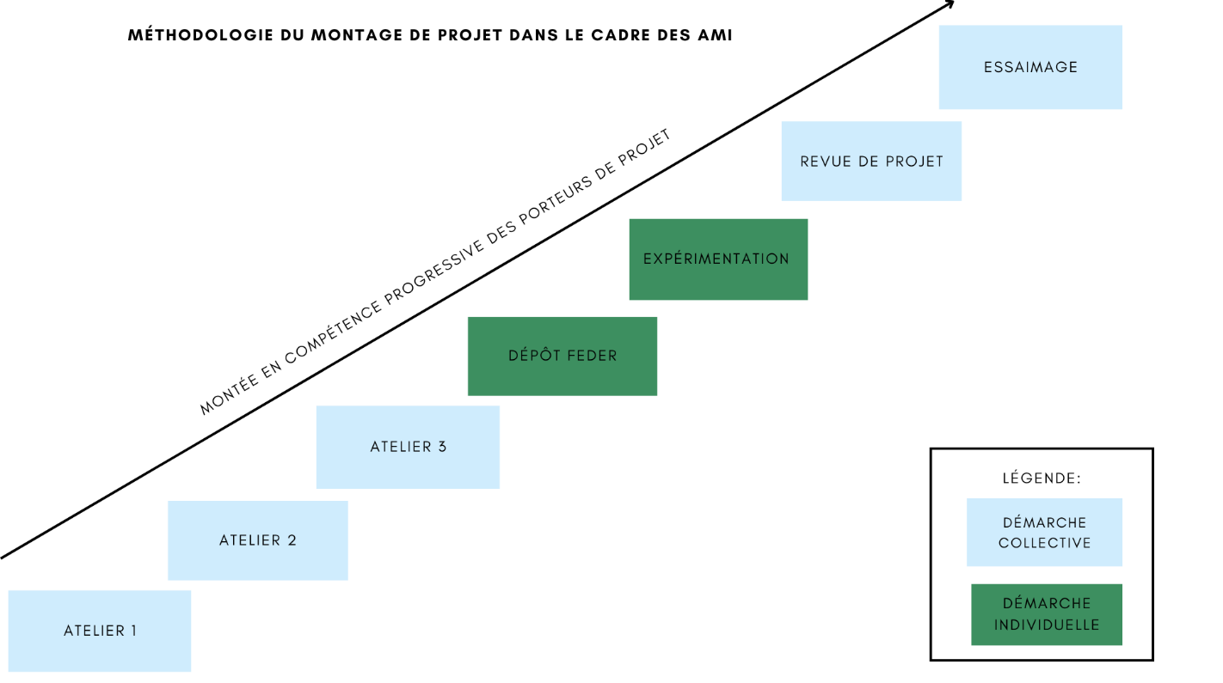

Un cycle d’ateliers pour jouer de l’intelligence collective et de la mutualisation
Cet appel permet à tous les acteurs (publics, privés) des territoires des Hauts-de-France d’exprimer leur envie de travailler sur l’usage des outils numériques appliqués à la thématique identifiée, via quelques expérimentations à l’échelle régionale. Ces acteurs pourraient directement déposer un projet au FEDER, mais risqueraient de ne pouvoir être soutenus car la qualité du projet, la technicité nécessaire, les moyens nécessaires, les conditions d’essaimage ne seraient pas remplies.
Il est donc proposé un parcours (cf. Schéma) visant, pour bénéficier de l’intelligence collective, d’appui d’experts et des effets de la mutualisation.
L’atelier 1, en visioconférence, permettra à quelques spécialistes de rappeler l’essentiel des enjeux de la thématique dans les territoires, les difficultés rencontrées, les freins à lever… pour que d’autres, spécialistes du numérique, puissent illustrer les possibilités d’usage des outils numériques afin d’aider les acteurs à imaginer ou conforter des idées et intuitions.
L’atelier 2 sera en présentiel. Les acteurs seront réunis pour échanger sur les idées de projets de chacun, avoir le conseil d’experts, identifier des structures ressources… pour commencer à donner forme à son projet au regard de son contexte propre et identifier les voies déjà explorées ou les pistes prometteuses.
L’atelier 3 lui aussi en présentiel, réunira les mêmes acteurs et experts pour améliorer les projets individuels (voire faire converger des projets voisins, identifier des structures pour les porter).
L’objectif est qu’à l’issue de ces 3 ateliers chaque acteur soit au clair sur son projet, après en avoir testé l’idée avec des tiers ou experts, et ayant identifié les ressources et conditions nécessaires de leur réalisation (experts, acteurs pionniers pouvant faire des retours, porteurs de mutualisations…).
Ainsi, les structures numériques d’accompagnement des collectivités dans l’usage de technologies émergentes (les syndicats mixtes du numérique ou EDIH (European Digital Innovation Hub)) seront automatiquement associées aux ateliers de cet AMI et s’articuleront pour apporter des compétences complémentaires aux projets.
Après sollicitation du FEDER et lancement opérationnel des expérimentations, il est proposé des réunions régulières des mêmes acteurs afin de partager leurs avancées, lors de revues de projets. L’idée étant que les bonnes pratiques et les mutualisations se développent.

Les ateliers visent à augmenter les probabilités de succès des demandes FEDER. La méthode d’ateliers est une proposition de la Région. Elle n’empêche pas le dépôt au fil de l’eau des dossiers FEDER (cf. Annexe 1 PO FEDER 2021-2027 axe 4 « Accompagner le développement des technologies émergentes dans les services d’intérêt public »).

Modalités de sélection et d’accompagnement pour l’Appel à Innover dans le tourisme en Hauts-de-France
Les types d’innovations attendues
La nouveauté, dans le tourisme, peut être revendiquée grâce à plusieurs éléments :
- La technologie recherchée qui n’existe pas encore ou qui existe mais n’est pas appliquée aux besoins du tourisme, crée de nouvelles opportunités ou améliore l’expérience existante
- L’espace concerné qui nécessite des adaptations de pratiques, d’organisation et d’accueil
- La configuration de l’offre qui évolue de façon novatrice pour s’adapter aux besoins et usages émergents des voyageurs
- La transformation d’une pratique traditionnelle en événement/dispositif de grande envergure, ou la réinvention d’une pratique pour répondre à une tendance forte du marché
- L’hybridation d’offres existantes pour créer de nouvelles expériences de séjour, d’immersion ou de découverte, notamment dans la médiation culturelle, patrimoniale et environnementale
L’innovation concerne aussi bien l’offre « externe » des entreprises et acteurs touristiques que l’organisation interne, pour améliorer leur organisation, leurs procédés et leur compétitivité.

Les critères sur lesquels se baseront l’analyse et la sélection sont les suivants :
 | Idée / Envie  (uniquement pour les ateliers numériques) | Projet / Besoin
Professionnels du tourisme régional (seuls ou à plusieurs) | - Présentation de l’idée /de l’envie  - Ancrage territorial  - Identification de la cible | - La présentation du projet (et son degré de maturité – les projets au stade de l’idée ou déjà déployés n’entrant pas dans le cadre de cet appel à projet), de ses cibles privilégiées et du contexte  - La nature et l’expression de l’innovation recherchée/souhaitée  - Le type de partenariat ou partenaire souhaité pour innover  - La capacité du porteur de projet à mener à bien l’expérimentation, dans les délais et conditions exprimés par celui-ci  - Les besoins d’accompagnement vis-à-vis du programme HIT (Hauts-de-France Innovation Tourisme)  - Les éventuels besoins de financement ou soutien au financement
Startups, entrepreneurs et entreprises privées (en phase d’incubation ou déjà créées) | - Présentation de l’idée /de l’envie  - Ancrage territorial et lien avec les acteurs locaux  - Identification de la cible | - La présentation du projet / de la solution proposée (et son degré de maturité – les projets au stade de l’idée ou déjà commercialisés sur le territoire cible n’entrant pas dans le cadre de cet appel à projet), de ses cibles privilégiées et du contexte  - La nature et l’expression de l’innovation à expérimenter  - Le type de partenariat ou partenaire souhaité pour innover  - La cohérence de la solution / du projet avec les champs d’innovation privilégiés par la Région  - La capacité de l’entrepreneur à mener à bien l’expérimentation, dans les délais et conditions exprimés par celui-ci  - Les besoins d’accompagnement vis-à-vis du programme HIT (Hauts-de-France Innovation Tourisme)  - Les éventuels besoins de financement ou soutien au financement en investissement dans le cadre de l’expérimentation (non cumulables avec le FRI – Fonds Régional d’Innovation)
Acteurs des territoires | - Présentation de l’idée /de l’envie  - Identification de la cible | - Le positionnement stratégique et la trajectoire visée en matière d’innovation spécifique, existant et à venir (filière, territoire démonstrateur pour des startups…)  - L’inscription dans le contrat de destination du territoire  - Les moyens (humains, logistiques, financiers) mis à disposition pour l’expérimentation  - Le type de partenariat ou partenaire souhaité pour innover  - La capacité du territoire à faciliter et mener à bien l’expérimentation, dans les délais et conditions exprimés par celui-ci  - Les éventuels besoins de financement en investissement

La candidature devra être portée par une entreprise (en démarche de création ou existante), un EPCI ou des établissements et organismes d’Enseignement Supérieur et de Recherche (uniquement dans le cadre des POC pour ces derniers)

Composition du dossier de candidature
Le dossier devra comporter une synthèse du projet de 10 pages maximum, comprenant :
- L’identification du porteur de projet et des partenaires - le cas échéant
- Le résumé du projet, précisant sa dimension innovante (usage / technologie), sa cible prioritaire et, si possible, les délais/coûts de mise en œuvre prévisionnels
- La définition du besoin d’accompagnement ou d’expérimentation
- Le type de partenariat ou partenaire souhaité pour innover
- Un engagement du porteur à venir présenter son projet dans le cadre du WIT, qui se tiendra la dernière semaine de mars 2024 au Touquet
Le dossier devra être rendu accompagné de la fiche de synthèse (1 page R/V) sur la base du modèle fourni en annexe.
Les dossiers incomplets ne seront pas recevables.
Pour l’accès aux ateliers numériques :
- L’inscription aux ateliers vaut participation aux cycle d’ateliers et engagement à associer les parties prenantes locales concernées (les ateliers se dérouleront entre novembre 2023 et mars 2024).
A réception des dossiers, la Région et le référent HIT (Hauts-de-France Innovation Tourisme) contacteront les porteurs de projets pour aborder, le cas échéant, les questions et précisions nécessaires à la bonne analyse du dossier.
Un comité technique sera constitué pour étudier les candidatures et proposer une liste de lauréats à l’Assemblée délibérante de la Région.
Le comité technique sera composé de la Région, du hub HIT (Hauts-de-France Innovation Tourisme), du Comité Régional de Tourisme des Hauts-de-France, de Louvre-Lens Vallée, et d’un(e) expert(e) en Transformation Touristique et toute structure ou personne dont l’expertise sera jugée utile dans la sélection des projets…

Confidentialité
Le dossier et les documents transmis dans le cadre de cet appel à innover pour le tourisme des Hauts-de-France sont soumis à la plus stricte confidentialité et ne seront communiqués que dans le cadre de l’examen du projet du territoire par le comité de sélection. L’ensemble des personnes ayant accès aux dossiers de candidature est tenu à la plus stricte confidentialité.
Par ailleurs, les porteurs de projets lauréats seront tenus à une obligation de transparence et de reporting régulier vis-à-vis de la Région.

Modalités de soutien aux projets

- Les lauréats de cet Appel bénéficieront d’abord d’un accompagnement par le hub HIT (Hauts-de-France Innovation Tourisme) et ses partenaires. Cet accompagnement pourra se faire dans un cadre individuel ou collectif.

- Suite à cet accompagnement et si le besoin est confirmé, les modalité d’accompagnement financières pourraient être de deux type :

  - Une aide régionale de 50% maximum plafonnée à 50 000 € et attribuée dans le cadre des régimes d’aides européens afférents pourra être accordée aux projets qui développeront une solution nécessitant des dépenses d’investissement comprises entre 10 000€ et 100 000€. Une aide pour des besoins en ingénierie externe pourra être accordée si le besoin est justifié à hauteur de 50% maximum plafonnée à 10 000€ pour des dépenses comprises entre 5 000€ et 20 000€ dans la limite des crédits régionaux disponibles.
Ces aides feront l’objet de délibérations ultérieures de la commission permanente après avis du comité technique.
  - Une aide européenne au titre du soutien aux expérimentations numériques d’intérêt public dans les territoires, au service du Tourisme : priorité 3 OS 1.2 action 4 Accompagner le développement des technologies émergentes dans les services d’intérêt public du Programme Opérationnel Européen 2021-2027 (annexe 1 du cahier des charges)

Une attention particulière sera portée aux projets qui proposent des solutions innovantes à des problématiques actuelles des ambitions maritimes s’inscrivant dans une perspective de tourisme durable lié à la mer. Pour les porteurs de projet qui le souhaitent, leur idée ou projet pourra être proposé en défi au Océan Hackathon de Boulogne sur Mer dans le cadre du Festival Innovation Mer et Littoral.

- Les projets bénéficieront également d’une mise en visibilité professionnelle et médiatique dans le cadre du WIT (Weekend Innovation Tourisme) qui se tient chaque année en mars au Touquet, voire d’autres évènements d’innovation en région.

- Pour les projets présentant une forte valeur novatrice et s’inscrivant dans les champs d’innovation prioritaire de la Région, un prix/trophée d’Innovation Touristique sera remis à l’occasion du WIT, après sélection des lauréats par un jury d’experts et professionnels de la filière régionale réunis dans le cadre de la préparation du WIT.
Les porteurs de projets soutenus s’engagent à venir présenter leur solution et quand cela s’y prête, à venir faire des démonstrations dans le cadre du WIT qui se tient chaque année au Touquet.

Dépôt des candidatures
Les porteurs de projets devront adresser leur dossier de candidature comportant la mention « Réponse à l’appel à projet Innover dans le Tourisme en Hauts-de-France ».
- Par courrier à l’adresse suivante: Conseil régional des Hauts-de-France - 151 Avenue du président Hoover - 59555 LILLE CEDEX
- Par mail à l’adresse suivante : Gabriela.THEERLYNCK@hautsdefrance.fr
Tout renseignement technique complémentaire peut être sollicité auprès de :
Caroline Dejonghe - caroline.dejonghe@hautsdefrance.fr
Emeline Gasnier - emeline.gasnier@hautsdefrance.fr (pour les demandes concernant le soutien aux expérimentations numériques)
Ange Pozzo di Borgo - apozzodiborgo@plaine-images.fr

Date limite de soumission des candidatures
Les candidatures aux présents Appel à innover pour le tourisme en Hauts-de-France devront être déposées :
- Avant le 4 octobre 2023 à 18h pour la première vague
- Avant le 31 Mai 2024 à 18h pour la seconde vague

ANNEXE 1 à l’Appel à Innover pour le Tourisme dans les Hauts-de-France
fiche « soutien aux expérimentations » extraite du DOMO du PO FEDER 2021-2027
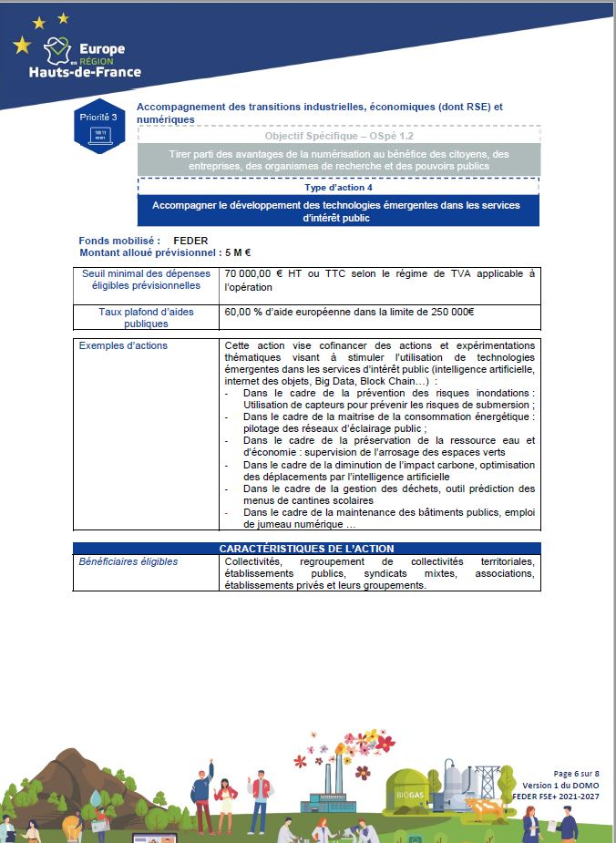

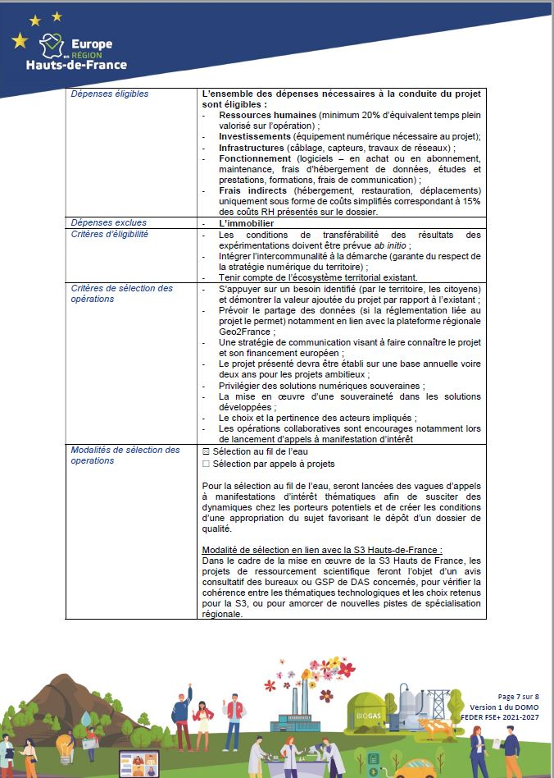

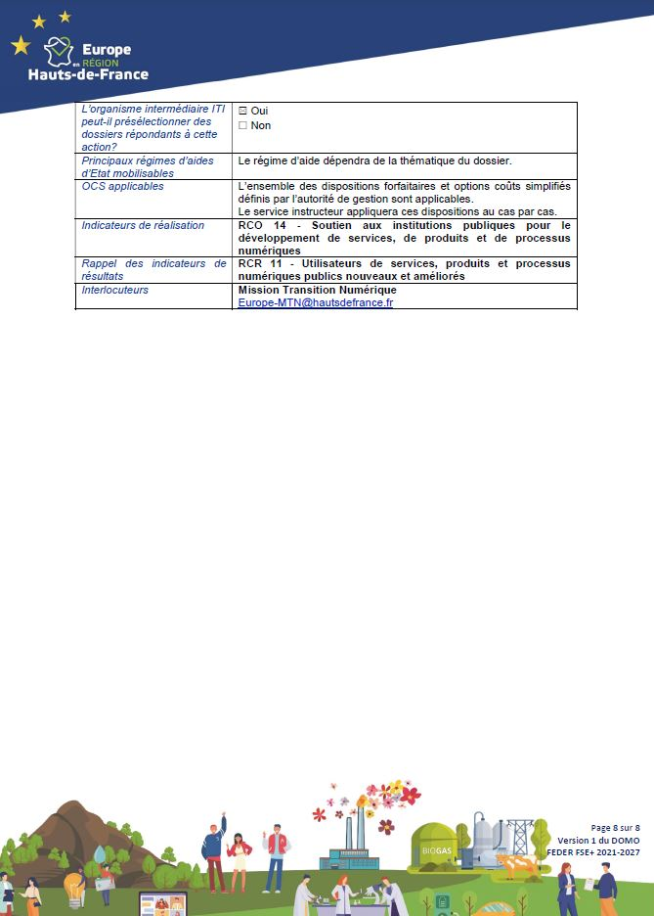

Institut de Recherche et d’Enseignement en Tourisme
Campus des Métiers et des Qualifications d’Excellence « Tourisme et Innovation »
Union des Métiers et des Industries de l’Hôtellerie

